Границы территории , на которой предполагается осуществление территориального общественного самоуправления в муниципальном образовании «Кормовское сельское поселение»

Картографическое изображение (обозначение) границ:
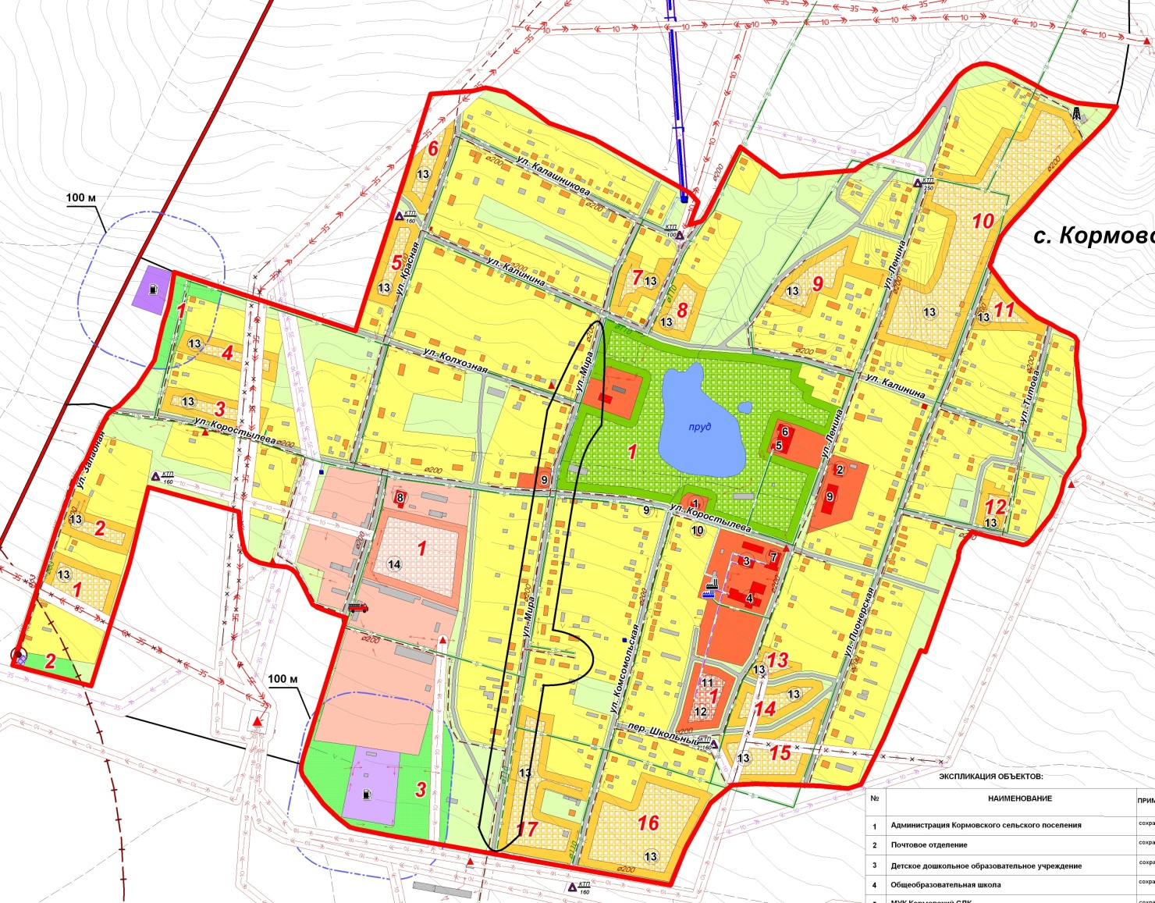

ТОС

Словесное описание границ:
Территориальное общественное самоуправление осуществляется в границах населенного пункта с.Кормовое, границы которого утверждены Генеральным планом Кормовского сельского поселения. Границы ТОС: улица Мира от домовладения №10 до домовладения № 50 протяженностью 710 метров.

